ПОПАДИ В ЦЕЛЬ. SPIKE PRIME

Необходимо сконструировать робота, который сможет на определенном расстоянии от круга отправить объект в центр.
Объектом может быть одна или несколько деталей конструктора LEGO.
В качестве поля используется классическое поле «Кегельринг».
Диаметр белого внутреннего круга ринга – 1 м.
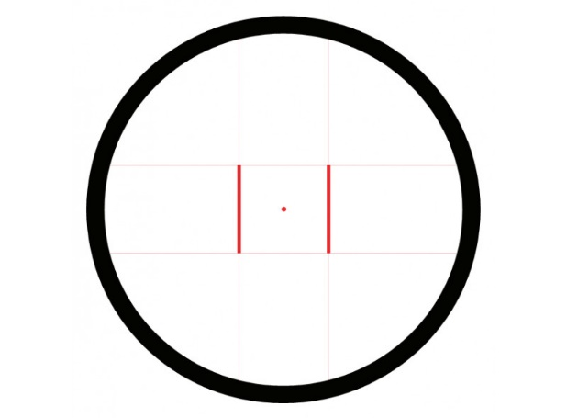
Ширина ограничительной линии – 50 мм.
Место для запуска детали необходимо будет обозначить черной линией (например, изолентой).
Точное положение линии будет указано в день соревнований.
На ринге должна быть метка, обозначающая центр круга (кружок, крестик, квадратик).
На старте максимальная ширина робота 25 см., длина – 25 см.
Высота и вес робота не ограничены.
Во время соревнования размеры робота могут меняться, но не должны выходить за пределы 40 х 40 см.
Робот помещается строго в центр ринга – это его стартовая позиция.
Робот должен подъехать в место для запуска детали.
Никакая часть робота не находится на границе метки (линии).
Деталь должна находится на (в) роботе до ее запуска.
Запуск осуществляется автоматически.
Деталь должна приземлиться на расстоянии не более 15 см от центра.
Количество попыток: три.
В зачет берется сумма попыток.

Как начисляются очки жюри будет определять в день проведения соревнования.

